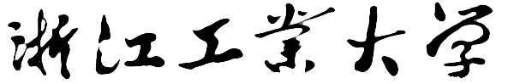


深度学习应用
实验报告

实验一：目标分类

姓名：
学号：
班级：

提交日期：

实验要求

实验目的

实验步骤
根据实验手册的步骤将每一步骤的程序执行结果截屏。
Qt界面调用实现后的显示图片

实验心得

